Event Storm em projetos de software

Elder Prado 13/06/2024

* Event Storm
  + Silos organizacionais
  + Medo de quebrar coisas invisíveis
  + Criado por Alberto Brandoline
  + Tecnica parte do entendimento do domínio das aplicações através dos seus eventos.
  + Realizada em workshops envolvendo experts de domínio e a área técnica
  + Uso de linguagem (Ubíqua(Linguagem Onipresente)) (a forma de falar entendida tanto por especialistas de domínio quando por desenvolvedores e implantadores do sistema

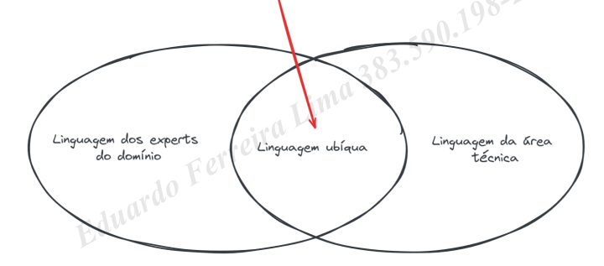

Event storm é uma técnica de planejamento de software

* + Work Shop
    - Legendas visíveis
    - Rolo de papel vira a superfície de modelagem
    - Sem assentos a vista
    - Notas adesivas e marcadores (post-its)
  + Mapeamentos dos eventos do sistema
    - Eventos de domínio 🡪 Coisas que acontecem no passado
      * Papel de cor laranja
      * Verbo no passado
      * Relevante para experts do domínio

Primeiro bloco e o mais importante de todos

Exemplos:

* O inverno está chegando 🡪 Não é um evento
* Queda drástica na temperatura foi detectada 🡪 É um evento
* Sinais de alerta assustadores foram reconhecidos 🡪É um evento

Exemplos de eventos de sistema reais:

* Usuário autenticado
* Assinatura rejeitada
* Fatura Emitida
* Item adicionado ao carrinho
* Usuário Cadastrado
* Código enviado ao e-mail cadastrado
* Pagamento Recusado
* Autenticação Realizada
* Item retirado do carrinho
* Pagamento Realizado

Os eventos podem ser gerados por vários Blocos

* + Blocos
    - Bloco Pessoa 🡪 Usuário
      * Usuário aleatório
      * Usuário VIP
      * Viajante
      * Cliente
      * Troll Raivoso

Um usuário engatilha um comando e esse comando gera um evento de domínio.

* + - Bloco Comando🡪 Ações que geram os eventos
      * Cadastrar Conta

Exemplo:

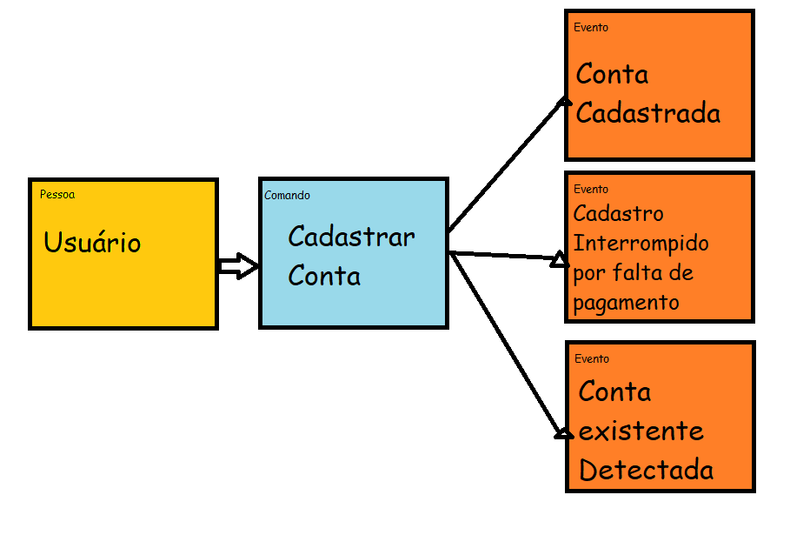

* + - Bloco policy (Politica)🡪 Fica entre um evento em um comando

Sempre que [evento(s)] então [comando(s)]

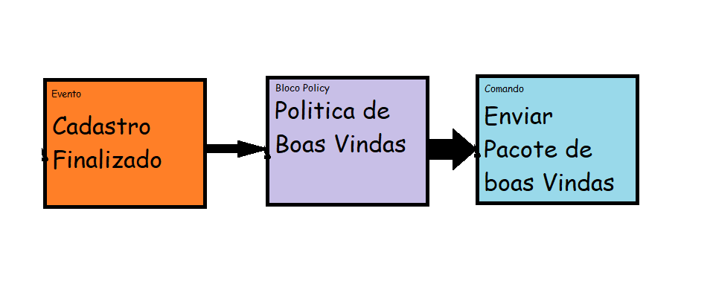

* Cronologia dos eventos:

Os eventos precisam ser mapeados na cronologia correta

O primeiro passo deve ser mapear os eventos

* + - Bloco Agregados 🡪 entidades do sistema aonde começamos a unir comandos e eventos próprios de algo único (protótipo de uma classe)

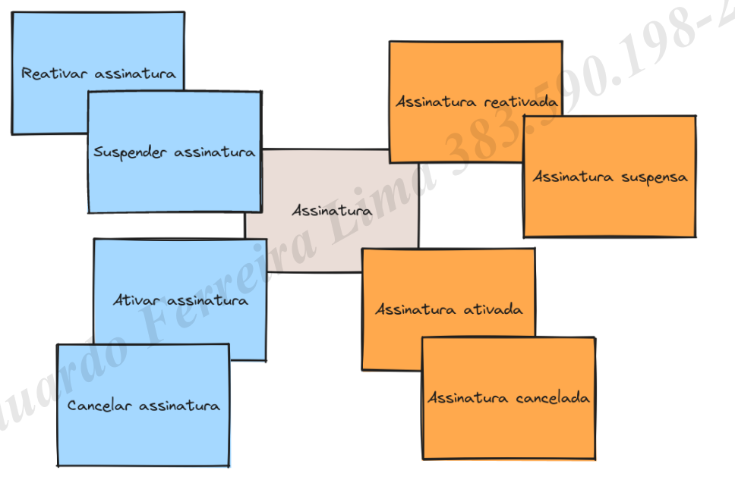

Sempre em ordem cronológica

* + - Bloco HostSpots 🡪 Mapear Problemas
      * Brecha de segurança
    - Bloco de oportunidades🡪 Capturar Ieias
      * Trial na Assinatura
      * Taxa menor
    - Bloco Arrow Voting🡪 Voto em Seta

Votar nos blocos de hotspot que precisam ser resolvidos e nas oportunidades a serem aproveitadas

* + Bouded Contexts: Contextos que delimitam a aplicação.
    - Eventos de fronteira
      * Visualização de micro serviços
* Resumo Blocos
  + Comando 🡪 Executa uma ação
  + External system 🡪Qualquer plataforma externa
  + Agregados 🡪Regras de negócios que são chamadas por um comando
  + HotSpot 🡪Possíveis problemas ou riscos
  + Oportunidade 🡪Novas Ideias
  + Query Model 🡪Informação para apoio de decisão
  + Evento 🡪Resultado de uma ação
  + Policy 🡪É chamado quando algo acontece
  + User 🡪Pessoa que participa dos processos
  + Arrow voting 🡪Forma de Votar
  + Limites 🡪Delimita os contextos

Bloco 2

Event storming não entra me detalhe

Técnicos tem que ter linguagem Ubíqua (onipresente)

Event Storming Gera a visão geral.

* Aplicação Usada em diversos MBA usado como plataforma para fazer ciência de dados sem código online.
  + <https://www.stats-studio.com/login>
* Plataforma usada para criar um event Storm
  + <https://excalidraw.com/>

Fim bloco 2

Bloco 3

Blocos agregados podem ser pensados pela área técnica como futuras classes ou agregados de classes.

Futuras entidades

Contextos são diferentes, mas se conversam

Identificar contextos e traçar limites

* Nomear contextos

Quebrar monolitos sem micro serviços em nome do meu contexto

Exemplos:

Manipulação de dados

Modelagem e visualização dos dados

Gestão de modelos em produção

Modelar event storm e MS para quimera

Movimentação galática

Movimentação atmosférica

Event strom é uma técnica para fazer planejamento de software

Intuito final ter a visão macro da aplicação

Fazendo isto antes se ganha tempo

Reduz o medo de quebrar coisas invisíveis

* Ideia de TCC :Planejar um software com eventstorm e desenvolver esse software usando eventstorm e fazer o mesmo sair da imagem para o código.

Necessário um líder do workshop que conheça do negócio e das técnicas de event storming.

Livros o’reily

The end 1